a. Módulo de asociados



**Figura 8.13**: Diagrama de actividades del caso de uso “Inscribir asociados”.



**Figura 8.14**: Diagrama de actividades para el caso de uso “Pagar inscripción”. El mismo se incluye dentro del caso de uso de inscripción de asociados.



**Figura 8.15**: Diagrama de actividades de caso de uso “Aprobar asociados”.



**Figura 8.16**: Diagrama de actividades para el caso de uso “Modificar estado de asociados”.



**Figura 8.17**: Diagrama de actividades del caso de uso “Modificar información de asociados”.

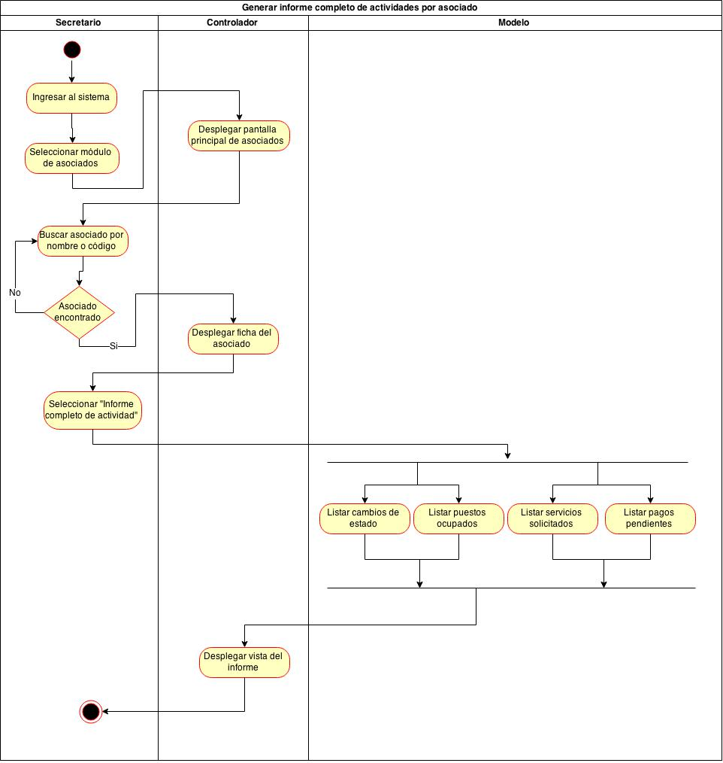

**Figura 8.18**: Diagrama de actividades correspondiente al caso de uso de nivel 2 “Generar informe completo de actividades por asociado”, que especifica el caso de uso de nivel 1 “Generar informes de asociados”.



**Figura 8.19**: Diagrama de actividades correspondiente al caso de uso de nivel 2 “Generar informe general anual por asociado” , que especifica el caso de uso de nivel 1 “Generar informes de asociados”.

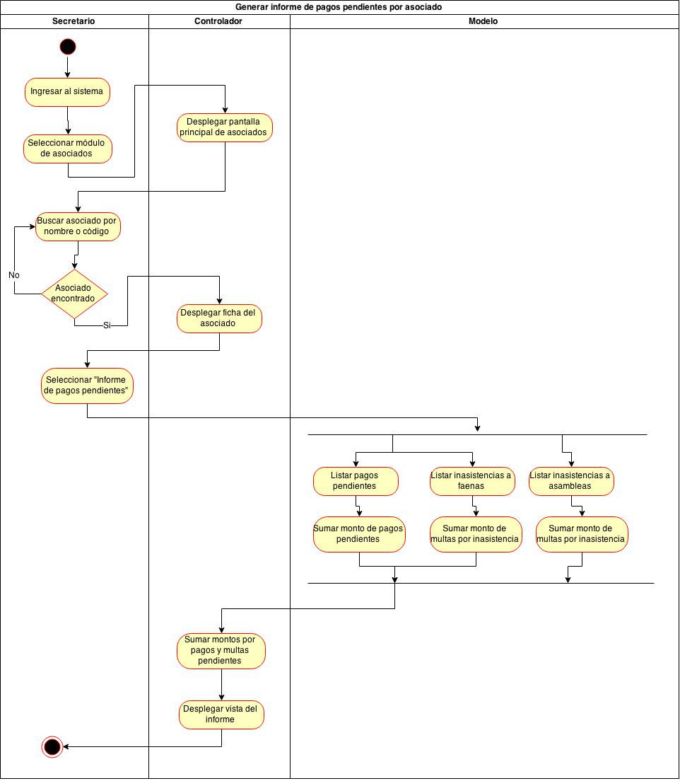

**Figura 8.20**: Diagrama de actividades correspondiente al caso de uso de nivel 2 “Generar informe de pagos pendientes por asociado”, que especifica el caso de uso de nivel 1 “Generar informes de asociados”.

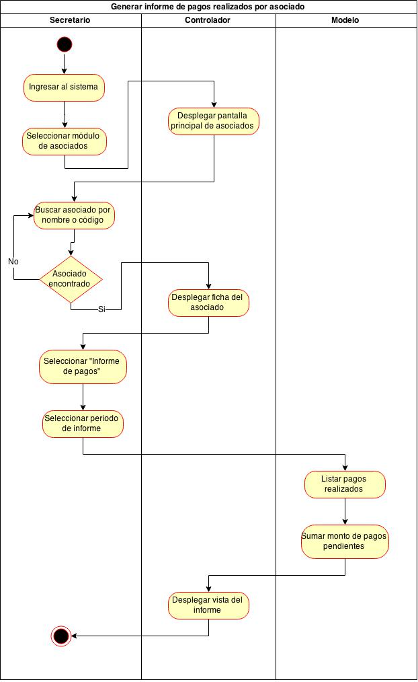

**Figura 8.21**: Diagrama de actividades correspondiente al caso de uso de nivel 2 “Generar informe de pagos realizados por asociado”, que especifica el caso de uso de nivel 1 “Generar informes de asociados”.

b. Módulo de autoridades/puestos



**Figura 8.22**: Diagrama de actividades correspondiente al caso de uso “Crear puestos”.



**Figura 8.23**: Diagrama de actividades correspondiente al caso de uso “Desactivar puestos”.



**Figura 8.24**: Diagrama de actividades correspondiente al caso de uso “Modificar puestos”.



**Figura 8.25**: Diagrama de actividades correspondiente al caso de uso “Asignar asociados a puestos”.



**Figura 8.26**: Diagrama de actividades correspondiente al caso de uso “Generar informe anual de autoridades”.



**Figura 8.27**: Diagrama de actividades del caso de uso de nivel 2 “Remover asociado del cargo”, que especifica el caso de uso de nivel 1 “Modificar estado de asignación de puestos”.



**Figura 8.28**: Diagrama de actividades del caso de uso de nivel 2 “Clausurar asignaciones de puestos”, que especifica el caso de uso de nivel 1 “Modificación de estado de asignación de puesto”.

c. Módulo de servicios

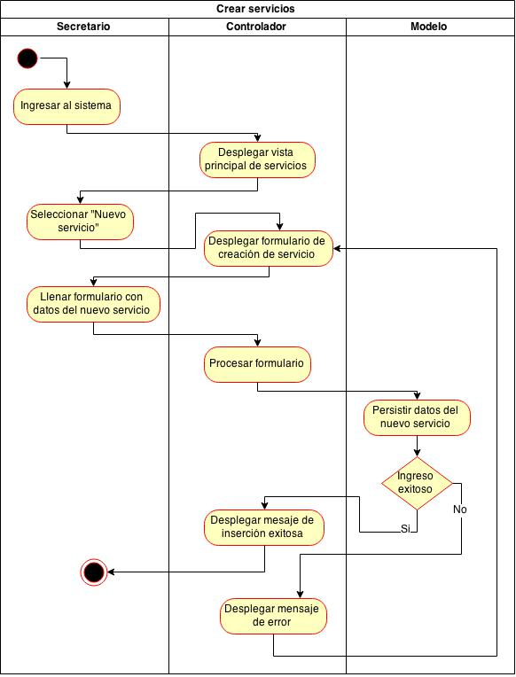

**Figura 8.29**: Diagrama de actividades del caso de uso “Crear servicio”.

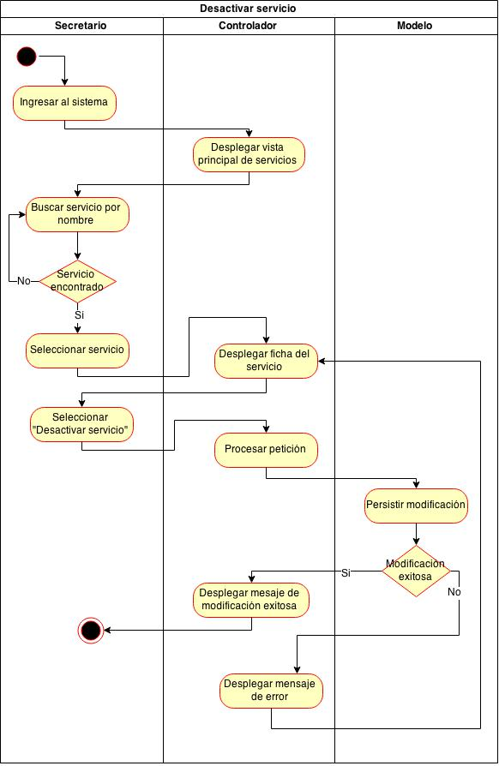

**Figura 8.30**: Diagrama de actividades del caso de uso “Desactivar servicio”.



**Figura 8.31**: Diagrama de actividades del caso de uso “Modificar servicios”.



**Figura 8.32**: Diagrama de actividades del caso de uso “Asignar servicio a asociado”.



**Figura 8.33**: Diagrama de actividades del caso de uso de nivel 2 “Suspender asignación de servicio”, que especifica el caso de uso de nivel 2 “Cambiar estado de asignación de servicio a asociado”.



**Figura 8.34**: Diagrama de actividades del caso de uso de nivel 2 “Finalizar o cancelar suspensión”, que especifica el caso de uso de nivel 1 “Cambiar estado de asignación de servicio a asociado”.



**Figura 8.35**: Diagrama de actividades del caso de uso de nivel 2 “Cancelar asignación de servicio”, que especifica el caso de uso de nivel 1 “Cambiar estado de asignación de servicio a asociado”.



**Figura 8.36**: Diagrama de actividades del caso de uso de nivel 2 “Generar informe de servicios asignados a asociados”, que especifica el caso de uso de nivel 1 “Generar informes de asignaciones de servicios”.



**Figura 8.37**: Diagrama de actividades del caso de uso de nivel 2 “Generar informe de suspensiones de servicios a asociados”, que especifica el caso de uso de nivel 1 “Generar informes de asignaciones de servicios”.



**Figura 8.38**: Diagrama de actividades del caso de uso de nivel 2 “Generar informe de cancelaciones de servicios”, que especifica el caso de uso de nivel 1 “Generar informes de asignaciones de servicios”.

d. Módulo de asambleas

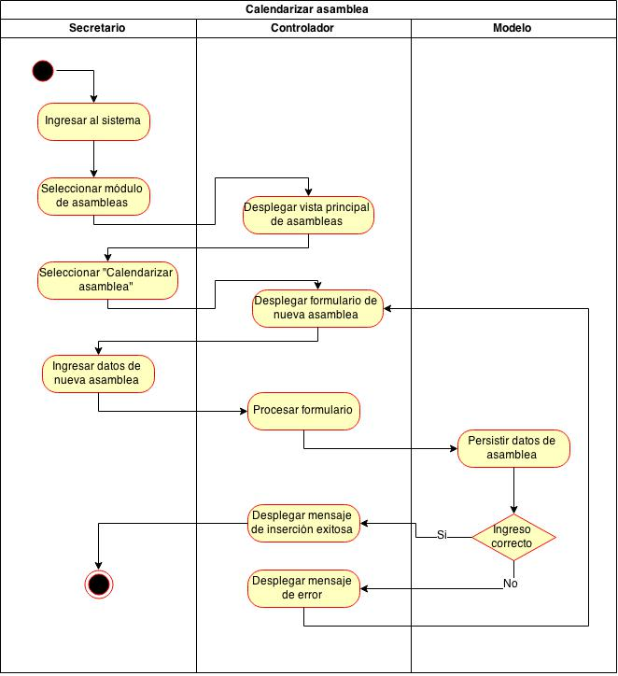

**Figura 8.39**: Diagrama de actividades del caso de uso “Calendarizar asamblea”.



**Figura 8.40**: Diagrama de actividades del caso de uso “Modificar asamblea”.



**Figura 8.41**: Diagrama de actividades del caso de uso “Gestionar asistencias de asociados a asambleas”.

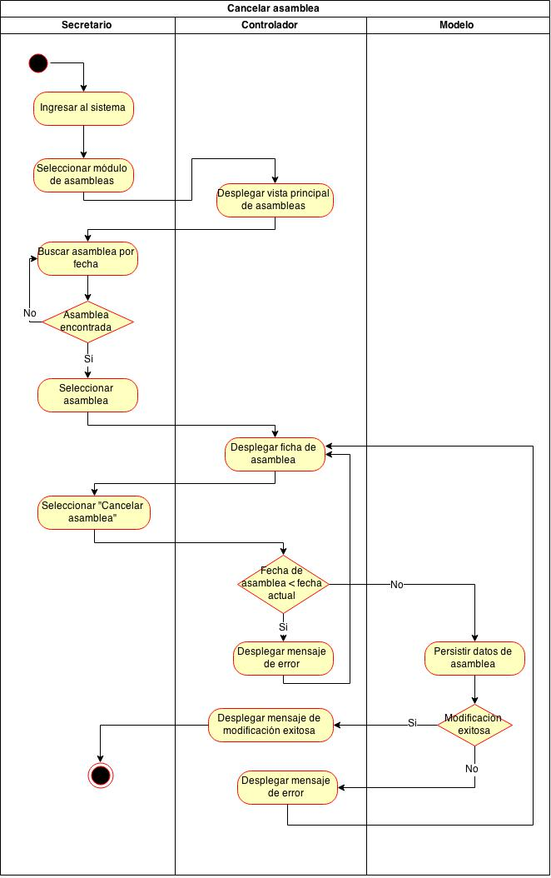

**Figura 8.42**: Diagrama de actividades del caso de uso “Cancelar asamblea”.

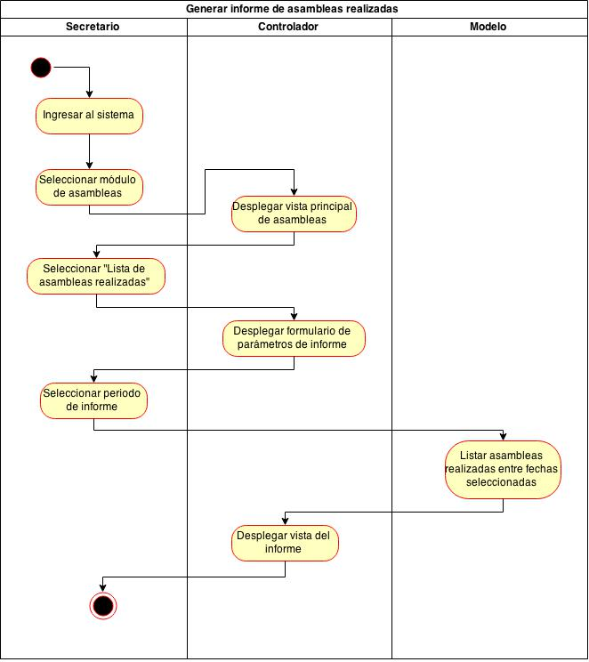

**Figura 8.43**: Diagrama de actividades del caso de uso de nivel 2 “Generar informe de asambleas realizadas”, que especifica el caso de uso de nivel 1 “Generar informes de asambleas”.

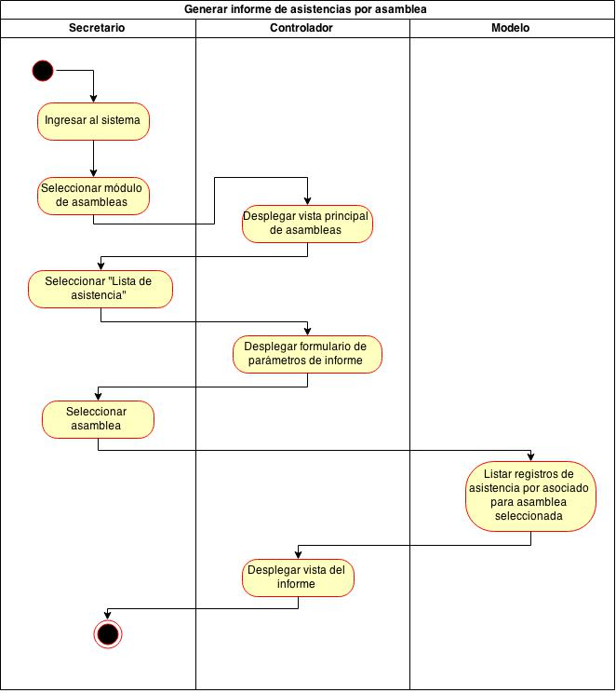

**Figura 8.44**: Diagrama de actividades caso de uso de nivel 2 “Generar informe de asistencias por asamblea”, que especifica el caso de uso de nivel 1 “Generar informes de asambleas”.

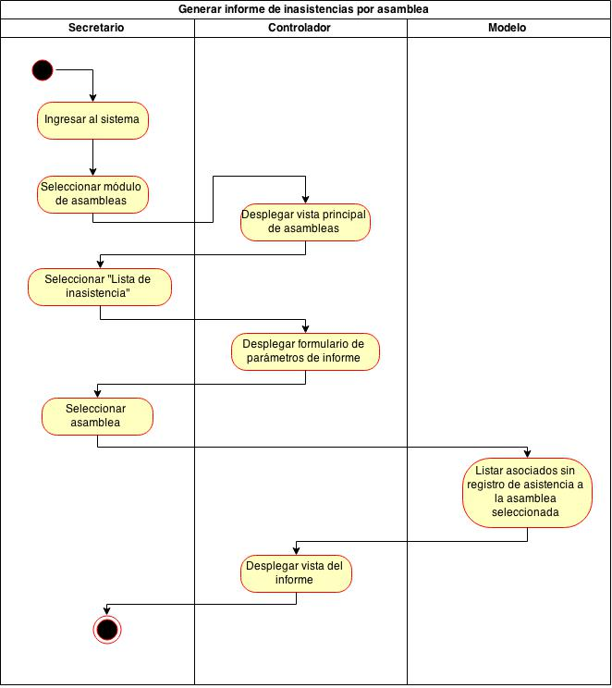

**Figura 8.45**: Diagrama de actividades caso de uso de nivel 2 “Generar informe de inasistencias por asamblea”, que especifica el caso de uso de nivel 1 “Generar informes de asambleas”.

e. Módulo de faenas



**Figura 8.46**: Diagrama de actividades del caso de uso “Calendarizar faena”.



**Figura 8.47**: Diagrama de actividades del caso de uso “Modificar faena”.



**Figura 8.48**: Diagrama de actividades del caso de uso “Gestionar asistencias de asociados a faenas”.



**Figura 8.49**: Diagrama de actividades del caso de uso “Cancelar faena”.

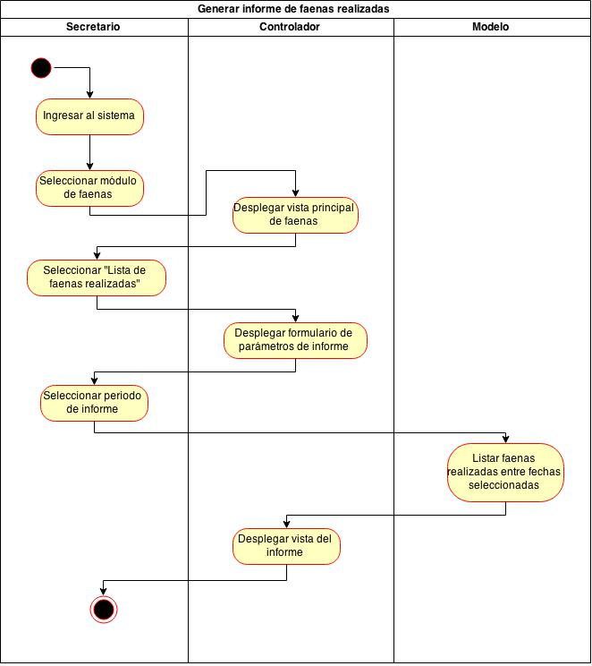

**Figura 8.50**: Diagrama de actividades del caso de uso de nivel 2 “Generar informe de faenas realizadas”, que especifica el caso de uso de nivel 1 “Generación de informes de faenas”.

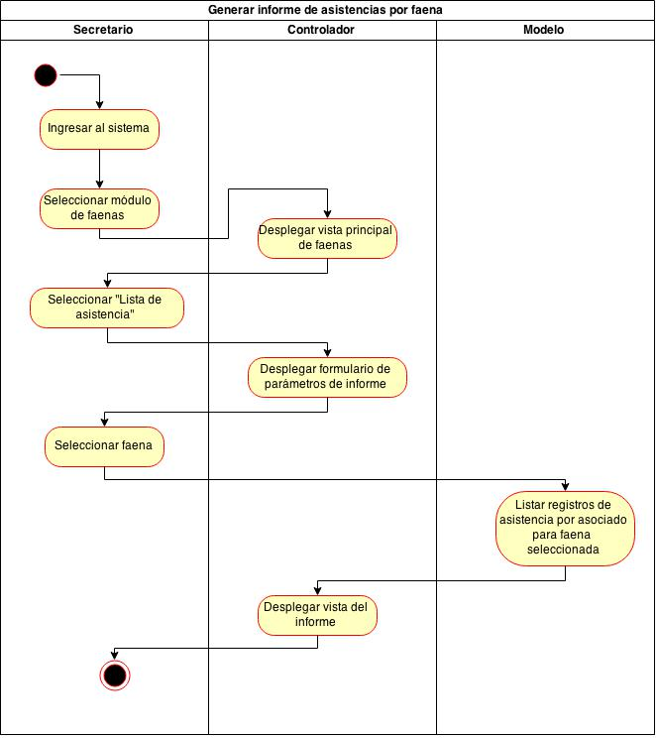

**Figura 8.51**: Diagrama de actividades del caso de uso de nivel 2 “Generar informe de asistencias por faena”, que especifica el caso de uso de nivel 1 “Generación de informes de faenas”.

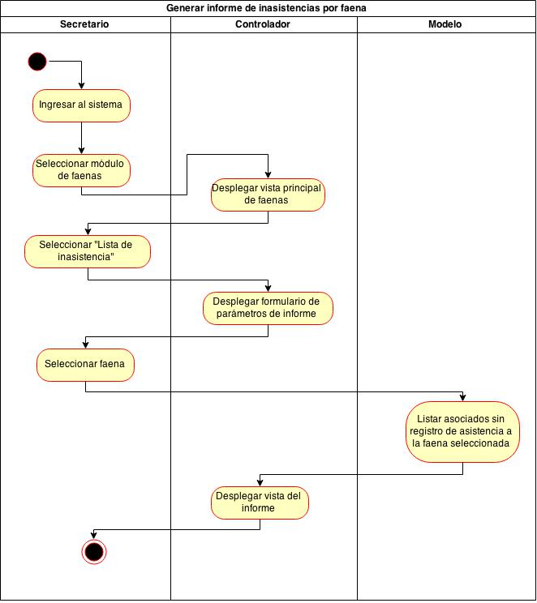

**Figura 8.52**: Diagrama de actividades del caso de uso de nivel 2 “Generar informe de faenas realizadas”, que especifica el caso de uso de nivel 1 “Generación de informes de faenas”.

f. Módulo de cuotas y pagos

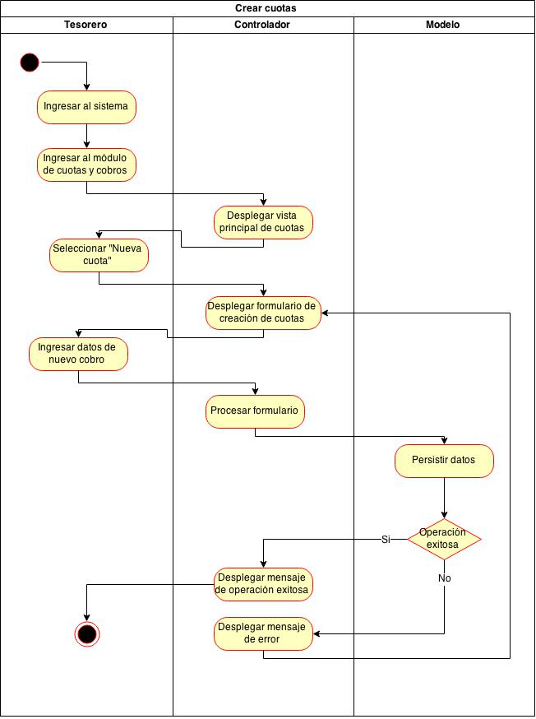

**Figura 8.53**: Diagrama de actividades del caso de uso “Crear cuotas”.

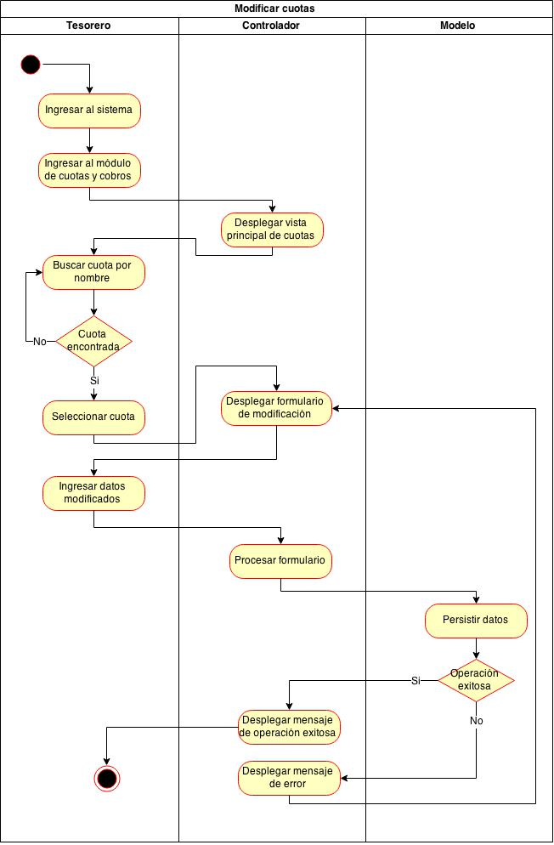

**Figura 8.54**: Diagrama de actividades del caso de uso “Modificar cuotas”.

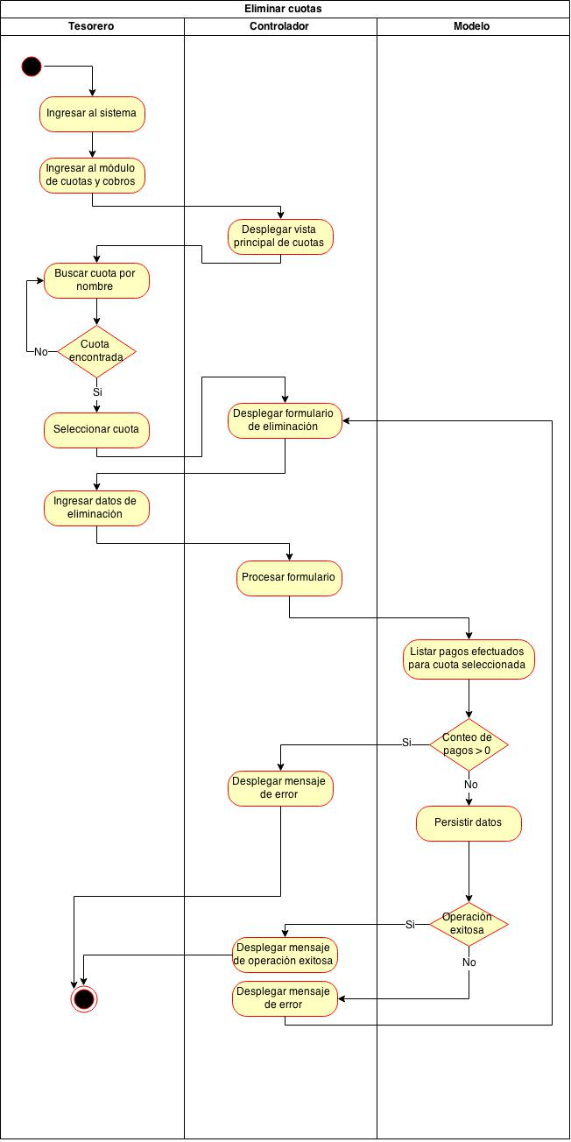

**Figura 8.55**: Diagrama de actividades del caso de uso “Eliminar cuotas”.



**Figura 8.56**: Diagrama de actividades del caso de uso “Cobrar”.



**Figura 8.57**: Diagrama de actividades del caso de uso “Cobrar multas por inasistencias a faenas”.



**Figura 8.58**: Diagrama de actividades del caso de uso “Cobrar multas por inasistencias a asambleas”.



**Figura 8.59**: Diagrama de actividades del caso de uso “Cobro de cuotas ordinarias y extraordinarias”.



**Figura 8.60**: Diagrama de actividades del caso de uso “Generar corte de caja”.